Маршрут выходного дня

Группа №12

Ноябрь

# Театр песочной анимации Веры Лекомцевой в кукольном театре "Сени"

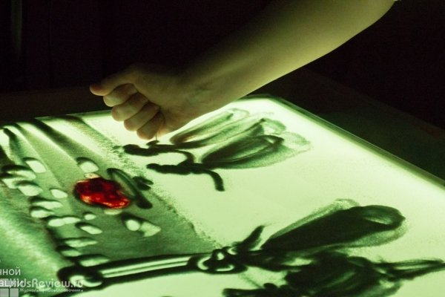

В театре "Сени" детей до 10 лет ждет шоу песочной анимации от Театра Веры Лекомцевой. Известные сказки буду "рассказаны" с помощью картин на песке. Продолжительность: 35 минут. Сменная обувь обязательна.

Как это происходит?  
  
- Художница рисует песком на столе со световой подсветкой;  
- Камера снимает сюжеты, транслируя всё на большой экран;  
- Спектакль дополняется великолепной музыкой и озвучкой профессиональных актёров;  
- Зритель завороженно наблюдает за происходящим в реальном времени.

Бронь билетов - в группе театра в VK или по телефону. Билеты выкупаются в кассе театра за 15-20 минут до начала спектакля, касса принимает только наличные.

**Когда:** 23.11.2019.

**Цена:** 400 руб. (билет необходим каждому зрителю).

**Адрес:** Санкт-Петербург, ул. Пограничника Гарькавого, д. 22, к. 1 (детский кинотеатр "Восход"). Метро: Ленинский проспект, Проспект Ветеранов. Справки по телефону 8(921)380-72-84

В INSTAGRAM [https://www.instagram.com/teatr_seni/?r=nametag](https://vk.com/away.php?to=https%3A%2F%2Fwww.instagram.com%2Fteatr_seni%2F%3Fr%3Dnametag&cc_key=)